BIZGOV opis funkcjonalności Odroczony podpis (Podpiszę później)
Przedstawienie ekranów i zasady działania funkcjonalności Odroczonego podpisu

Spis treści
Wstęp 3
Opis krok po kroku 3

Wstęp
Dokument opisuje funkcjonalność Odroczonego podpisu umożliwiającą przejście przez kreator e-usługi, zapisanie wygenerowanego pliku, dla którego wymagane będzie dodanie podpisów poza system. Po dodaniu podpisów do dokumentu możliwy jest powrót do zapisanej e-usługi, dołączenie podpisanego dokumentu i wysłanie go do urzędu.

Opis krok po kroku
- Przejdź przez kreator e-usługi (Nie ma znaczenia jaką wybierzesz ścieżkę e-usługi).
- Dojdź do ekranu strony Podpisz
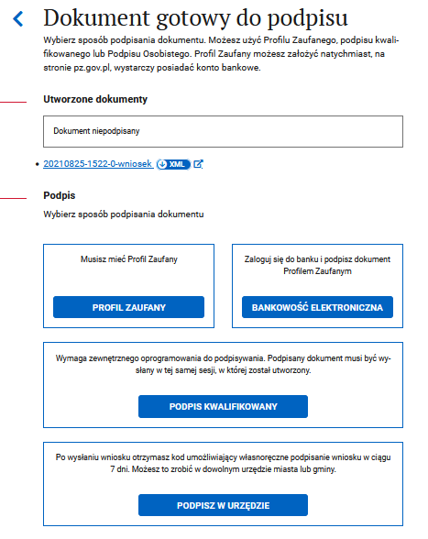

- Wybierz Podpis kwalifikowany
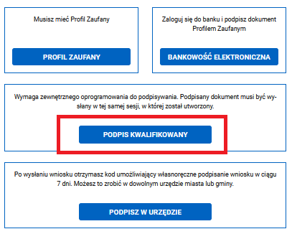
System wyświetli ekran
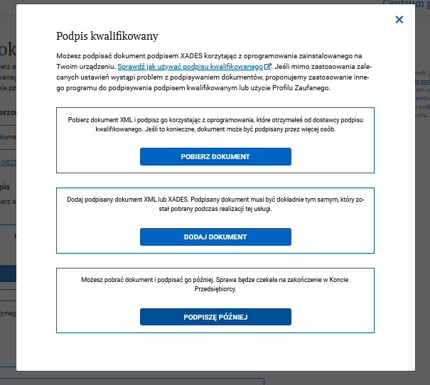

- Kliknij Pobierz dokument
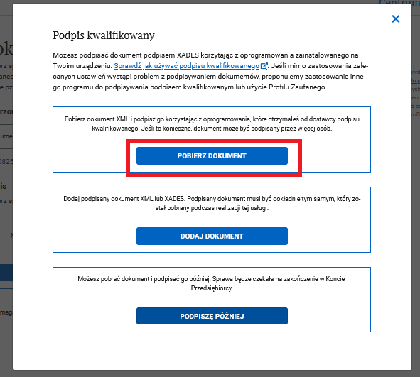
System wyświetli okno modalne umożliwiające pobranie pliku na dysk lokalny
- Zapisz plik na dysku
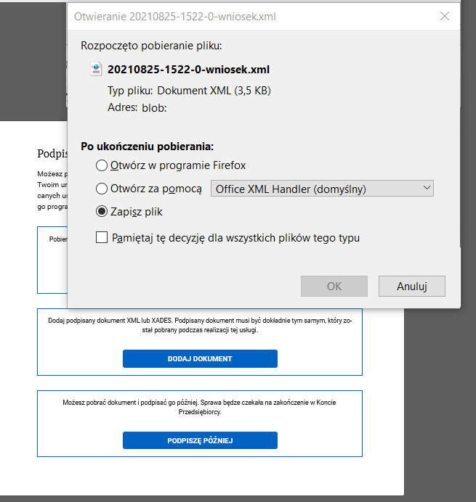
- Kliknij Podpiszę później

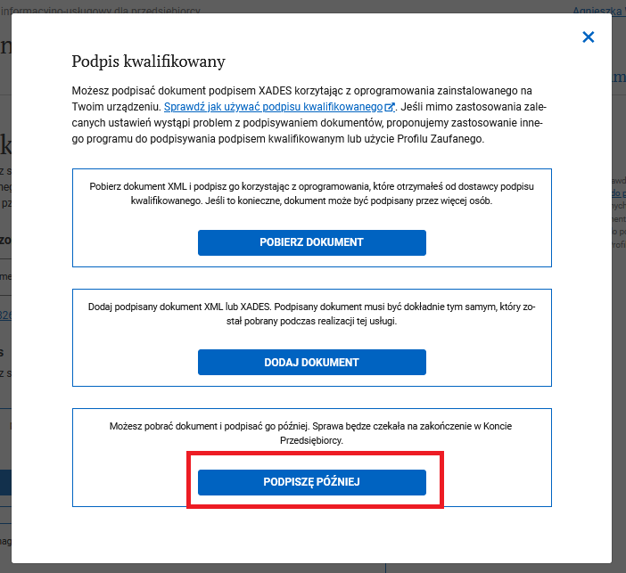

Następuje przekierowanie na stronę Powiadomienia, na której widoczne jest powiadomienie umożliwiające powrót do odłożonej e-usługi i załączenie podpisanego pliku.(w trakcie realizacji jest dodanie nuemru dokumentu do nazwy powiadomienia)
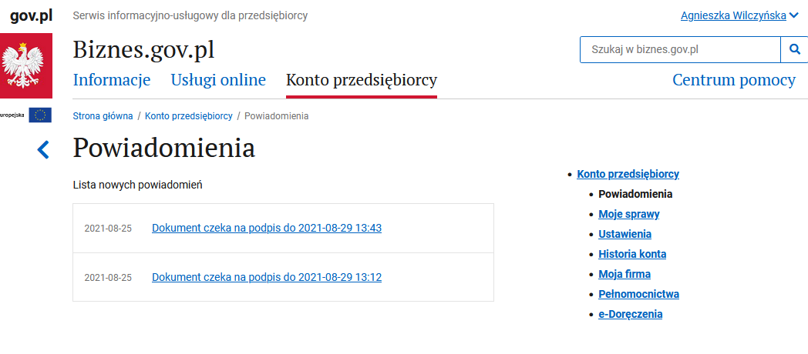
- Zbierz wymagane podpisy
- Kliknij w Powiadomienie dotyczące usługi dla jakiej chcesz dodać podpisany dokument
System powróci do zapisanej e-usługi - wyświetli stronę Podpisz
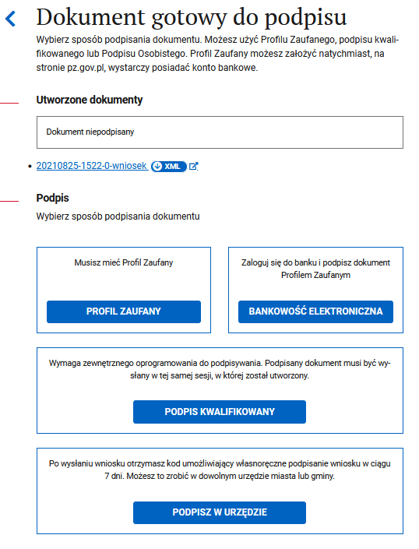
- Wybierz znów Podpis kwalifikowany i kliknij DODAJ DOKUMENT
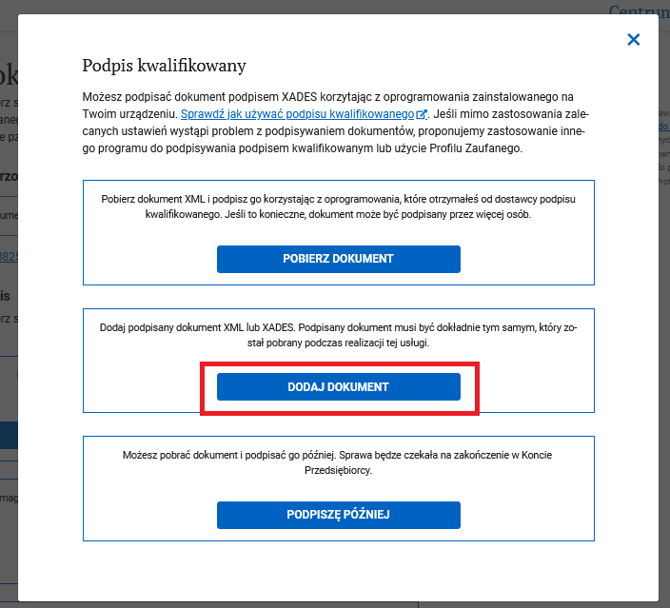
- Wskaż z dysku zapisany podpisany dokument. System wyświetli stronę Wyślij dokument z informacją o osobie która podpisała dokument oraz z załączonym podpisanym dokumentem.
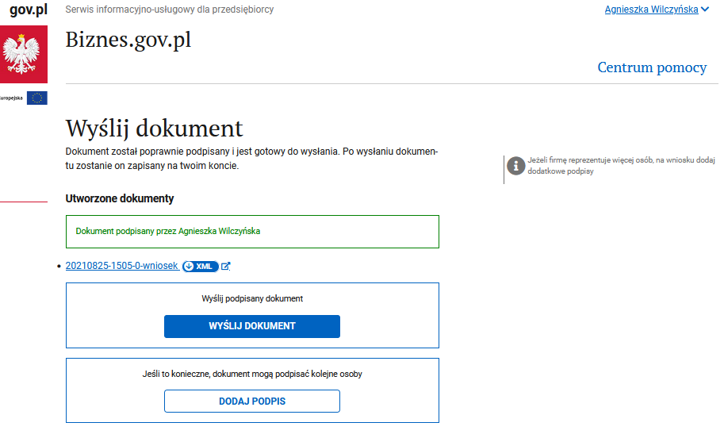
- Wybierz Wyślij dokument
